文件编号：（输入文件的编号）

SVG平台3.0测试计划

撰 写 人： 孙志毅
编写时间： 2008-10－28
部门名称： 品质部
审 核 人：
审核时间：


修订记录

*A – 增加 M –修改 D –删除
版本 | 日期 | 图或表或章节号 | A  M  D | 标题或简要描述 | 变更申请号 | 修订者 | 批准者
V1.0 | 2008-10-28 |  |  | 创建 |  | 孙志毅

目 录

1. 前言 3
1.1. 编写目的 3
1.2. 项目描述 3
1.3. 定义 3
1.4. 参考资料 3
2. 测试环境 3
3. 需求概述 3
3.1. 功能测试需求描述 3
3.2. 非功能需求概述 3
3.3. 限制条件 3
3.3.1. 测试范围 3
3.3.2. 限制条件 3
4. 计划 3
4.1. 测试方案 3
4.2. 测试需求 3
4.3. 测试机构及人员 3
4.4. 进度 3
5. 问题响应要求 3
6. 风险管理 3
7. 评价 3
7.1. 准则 3
7.1.1. 入口准则 3
7.1.2. 出口准则 3
7.1.3. 测试终止准则 3
8. 文档 3

测试计划

前言

编写目的
本测试计划的依据是SVG平台3.0项目进度计划，具体说明SVG测试的测试方案、测试范围、测试入、出口准则、测试人员组成、测试进度等内容。主要用来协调测试组与项目组之间的沟通，对测试进度等做预安排。

项目描述
SVG图形服务平台V3.0主要目的是构建围绕图形业务建模为主体，拥有丰富二次开发接口的基础图形扩展平台。各事业部可以通过本平台进行基于图形的方式协助业务系统进行补充及扩展。
结合平台的通用性和服务性原则，可以将目标归纳成以下六点：
- 提供通用的图形编辑软件：由于图形编辑功能在各个行业的差别并不是很大，平台只需要提供一个类似visio模式的编辑器软件，提供方便快捷的绘制功能即可。V2.0中已基本实现本功能，需要在V3.0中对功能进行优化。
- 提供统一的图档管理系统：将图形的保存，从SVG图形到JPG图形都采用统一的管理系统进行存储和提取，可以较大程度的减少二次开发人员在这方面的投入。同时采用增量式的版本控制，实现多人协作绘图等功能。
- 提供快捷的业务衔接方式：基于动态配置加载的模式，允许业务开发人员，将行业业务通过二次开发方式和编辑器、浏览器无缝衔接。
- 提供完善的二次开发接口：从图档调用、编辑器调用及业务衔接均提供二次开发接口，提高业务开发人员的开发效率。通过在服务器端接口适配器的使用，允许将业务系统的接口及内容转换成平台所需格式进行使用，并能够将平台信息反馈给业务系统。
- 提供通用的建模过程：对于图形的模型化，从最基础的连接线、图元到复杂的模板、业务模型图都允许进行业务模型的绑定和创建实例的操作。平台可以根据模型信息查询模型所具备的属性、动作等基础模型内容，可以根据实例数据进行基于业务模型约定的动作等，从而实现图形业务建模、图形驱动业务。
- 提供通用的拓扑分析模型：基于业务模型化的建立，可以从业务模型图上根据模型实例化数据，提取拓扑关系。拓扑关系可以与业务系统进行双向交互。平台自身不负责进行拓扑分析，提交至业务系统进行拓扑分析，并在业务系统返回的分析结果上进行基于图形的显示。
对于SVG图形服务平台V3.0的应用，可以在公司内部针对行业客户进行业务价值的挖掘，寻找出新的利润增长点；同时也有助于扩展各事业部的业务模式扩展。
在公司外部的应用，能够有效的提升行业应用层次，提高客户的软件体验。

定义
列出测试计划中所用到的专门术语的定义和缩写词的原意。
缩略语 | 定义
系统测试 | - 是在项目组完成单元测试和集成测试后的测试阶段，由严格的入口 标准。在这个情况下进行测试目标是整个系统的实施模型
TestDirector | - 缺陷管理工具

参考资料
资料名称 | 作者 | 版本 | 时间
SVG平台3.0-项目进度计划 | 俞翔
SVG平台3.0-需求规格说明书 | 俞翔

测试环境
本平台同时支持C/S和B/S架构，可以通过平台服务与多个业务系统进行连接，达到一个图形平台支持多业务系统的效果。
大致的部署模式如下图：
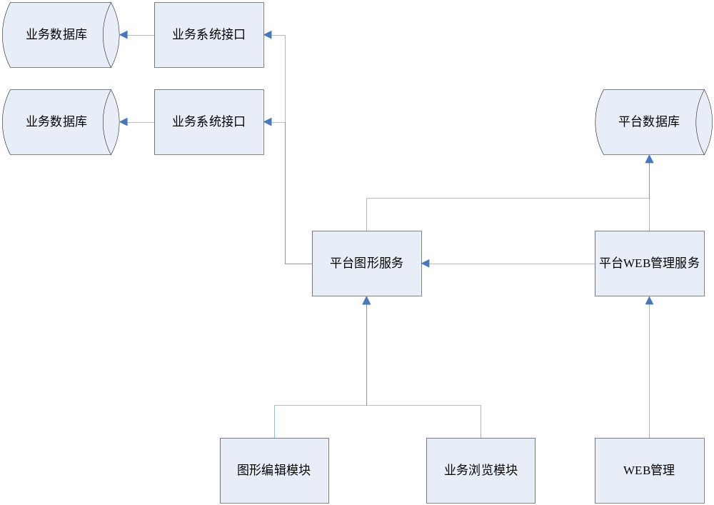
由于本平台采用JAVA技术开发，对于软件操作系统相对要求不大，WINDOWS XP以上系统都能满足使用，对于JAVA环境的要求则要求在JRE1.5以上版本使用。
由于图形资源相对消耗比较大，一般一个CLIENT进程或WEB浏览器进程需要占用70M以上内存，则硬件运行环境需要采用512M以上内存才能顺畅运行。

测试工具
类型 | 工具 | 生产公司 | 版本
BUG管理 | TestDirector | 美科利公司 | 8.0
配置管理 | CVS | 开源软件

需求概述

功能测试需求描述
功能需求主要根据需求规格说明书中所描述的功能来进行测试，测试主要功能模块/流程主要是：
- 提供通用的图形编辑软件：由于图形编辑功能在各个行业的差别并不是很大，平台只需要提供一个类似visio模式的编辑器软件，提供方便快捷的绘制功能即可。V2.0中已基本实现本功能，需要在V3.0中对功能进行优化。
- 提供通用的建模过程：对于图形的模型化，从最基础的连接线、图元到复杂的模板、业务模型图都允许进行业务模型的绑定和创建实例的操作。平台可以根据模型信息查询模型所具备的属性、动作等基础模型内容，可以根据实例数据进行基于业务模型约定的动作等，从而实现图形业务建模、图形驱动业务。

非功能需求概述

性能需求
平台软件对于时限要求的部分主要有二处：
启动时限：对于编辑器版本，初次启动时限需要控制在20秒以内，随后启动时限需要控制在10秒以内，对于纯浏览版本，初次启动时限需要控制在10秒以内，随后启动时限需要控制在5秒以内。
网络传输时限：平台内数据网络传输时限控制在5秒内，跨系统数据网络传输时限控制在15秒以内。如果超过该时限，均设定为超时，及时给操作员返回超时信息。

安全性需求
登录：确保不是任何人都可以使用本系统，只有系统管理员建立了相应的管理员后，管理员才可以用相应的帐户和密码进行登录，从而使用本系统。
操作的安全性：对本系统中的每一个操作，管理员只要拥有相应的权限才可以使用。
页面的安全性：对于不通过正常途径进入系统页面的用户，系统仍可以判断其有效性。当系统确认当前使用者没有通过正常方式进入页面是，自动关闭窗口。
管理员在登录后的有效期限：当管理员登录后，在设定的时间内没有进行操作，系统自动使注销当前帐户，管理员只有重新登录才可以使用系统。
版本管理：所有关键性业务或图形均采用增量式版本管理，可以被维护。
数据删除：所有的删除均只有管理员才能进行，且删除都为逻辑删除可以被恢复。

可用性需求
对于平台日常界面及功能，需要方便快捷，使用无歧义，操作有提示。

文档验证
对用户使用手册进行验证

限制条件

测试范围
本次测试包括功能测试和性能测试。

限制条件
限制条件描述 | 限制原因 | 处理措施
兼容性测试 | 需求规格说明书中没有说明具体的部署的环境的不同 | 不进行测试
安全设施需求 | 环境不具备可测试性 | 不进行测试
用户文档测试 | 属于验收测试的，在系统测试中不进行 | 不进行测试
测试环境限制 | 测试的环境和需求规格说明书中指定的环境不一致 | 以公司现有的服务器搭建测试环境

计划

测试方案
本次测试以功能测试为主。测试过程中将根据平台基本功能测试用例和业务场景测试方案进行测试。测试用例的编写将根据需求规格说明书，提炼出其中的需求要素、业务逻辑、业务规则；测试用例编写完成后，由业务组对测试用例进行评审，检查用例是否完全覆盖了需求，并对用例进行完善；在测试过程中，测试人员根据用例中的需求要素，验证系统是否满足需求。

测试需求
编辑器 | 过多图形刷新
编辑器 | 增加表格功能
编辑器 | 增加内嵌Web功能
编辑器 | 平移操作
编辑器 | 拓扑点
编辑器 | 图形与文字的关系
编辑器 | 业务菜单项、工具条、右键菜单支持定制
编辑器 | 模块加载机制
编辑器 | 大图展示
图元绘制 | 图元绘制
图元绘制 | 图元存取
图元绘制 | 图元维护
图元绘制 | 图元的模型维护
图元绘制 | 图元状态制定
模板绘制 | 模板绘制
模板绘制 | 模板维护
模板绘制 | 模板存取
模板绘制 | 模板内图元关系维护
模板绘制 | 模板模型维护
模板绘制 | 模板模型与图元模型关系维护
图元应用 | 图元查询
图元应用 | 图上图元绘制
图元应用 | 图元模型业务动作配置
模板应用 | 模板查询
模板应用 | 图上模板绘制
模板应用 | 图上模板修改

测试机构及人员
测试机构：品质管理部
测试负责人：孙志毅
角色 | 职责 | 测试人员
测试负责人 | 编写测试计划、执行系统测试、报告测试进展完成测试通报、编写测试分析报告 | 孙志毅

进度
具体详见《SVG-项目进度计划.mpp》。

问题响应要求
问题分类 | 问题严重程度 | 响应时间
立即解决 | 程序错误，影响继续测试 | 1天
高度关注 | 问题严重 | 2天
普通排队 | 一般问题 | 2天
低优先级 | 次要问题、建议性问题 | 修改完成后

风险管理
编号 | 风险内容描述 | 优先级 | 缓解策略 | 风险责任人 | 风险状态
1 | 由于测试人员对系统功能的理解不同和外部设备不完善等各种主、客观因素的影响，测试不能充分体现系统实际的应用环境 | 高 | 开发人员和测试人员及时沟通，在测试设计中充分考虑测试项的特性，对测试设计进行审核，交叉换位测试 | 测试组 | 开启
2 | 提交的BUG不能按照问题响应要求及时修正，影响后期测试和测试进度 | 中 | 加强监督和管理，资源合理调配 | 项目组 | 开启
3 | 由于测试人员对业务和操作上的理解有歧义，产生的影响。测试人员由于受时间和水平所限不能发现的BUG | 中 | 加强测试人员的操作和业务培训 | 测试组 | 开启
4 | 由于项目组和测试组对于测试规范和BUG的界定的理解产生对测试结果的偏差 | 高 | 项目组和测试组成员充分了解测试规范和BUG的处理。  项目组和测试组多加强沟通。 | 项目组 | 开启
5 | 对于测试的时间估计不足，导致测试质量下降 | 高 | 给予充分的测试时间 | 测试组 | 开启

评价

准则

入口准则
- 测试计划、测试用例已经制定并通过评审；
- 已填写测试申请通知单，测试的资源准备就绪；
- 测试环境、测试数据准备就绪并通过冒烟测试；
- 产品集成完成；
- 对于基本操作的响应时间在10秒内；
- 测试人员经过相关的操作和业务培训；
- 对上一次测试的BUG已修复并回测通过；

出口准则
- 测试用例执行率达到100%，测试结果为系统运行稳定；
- 致命和严重的BUG都已修复并通过验证，且满足修复BUG数占总有效BUG数的比例至少大于90%的准则；
- 测试计划中安排的测试时间已到，没有达到上述出口标准，经软件副总审批通过后，不再延长测试时间。

测试终止准则
- 冒烟测试不通过；
- 在冒烟测试过程中，发现致命问题等于或多于3个；
- 测试过程中频繁宕机；
- 测试过程中频繁更新版本；
- 项目组人员不配合测试；
- 项目组内调用的测试人员被调回。

文档
《SVG-测试计划》
《SVG-测试用例》
《SVG-测试分析报告》。

